REPUBLICA MOLDOVA
RAIONUL ORHEI
CONSILIUL LOCAL PUŢINTEI
c/f 1007601003312
e-mail: prim-putintei@yandex.ru
MD-3554, tel: 0 (235) 61-636; 61-634
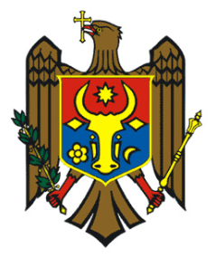
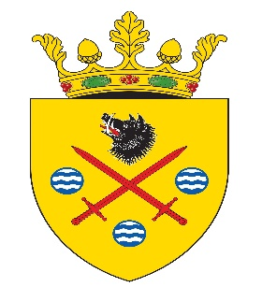
DECIZIE nr. 1.1 PROIECT
din 13 ianuarie 2023

“Cu privire la aprobarea
„Cadastrului Funciar”
la data de 01 ianuarie 2023”
Examinând materialele „Cadastrului Funciar” a UAT Puțintei, la data de 01 ianuarie 2023, întocmite de către inginerul cadastral al primăriei Puțintei, în conformitate cu Hotărârea Guvernului R.M. nr. 24 din 11 ianuarie 1995 „Pentru aprobarea Regulamentului cu privire la conținutul documentației cadastrului funciar” întru îndeplinirea Legii nr.764-XV din 27.12.2001 „Privind organizarea administrativ-teritorială a Republicii Moldova„ Consiliul local Puțintei:
D E C I D E:
- Se aprobă „Cadastrul Funciar” general, a UAT Puțintei, cu suprafața totală de 3931 ha.
- Se aprobă suprafețele după categoriile de terenuri (conform Codului Funciar art.2), în hotarele UAT Puțintei:
- Terenuri cu destinație agricolă: 3097,9 ha, inclusiv:
arabil: 1058 ha,
plantații multianuale: 441 ha,
pășuni: 758 ha,
fânețe: 0 ha
alte terenuri: 272 ha.
- Terenurile satelor, orașelor, municipiilor: 358,11 ha ,
- Terenurile destinate industriei, transportului, telecomunicațiilor și cu alte destinații speciale: 11,67 ha
- Terenurile destinate protecției naturii, ocrotirii sănătății, activității creative, terenurile de valoare istorico-culturală, terenurile zonelor suburbane și ale zonelor verzi: 0,0 ha,
- Terenurile fondului silvic: 393 ha ,
- Terenurile fondului apelor: 70 ha ,
- Terenurile fondului de rezervă: 5,96 ha.
- Prezenta decizie urmează a fi publicată pe site-ul oficial al primăriei Puțintei „primaria-putintei.md” și în Registrul de Stat al Actelor Locale în termenii stabiliți de legislație.
- Controlul îndeplinirii prezentei decizii revine primarului comunei Puțintei NANII Elena.

Președintele ședinței: _____________________
La data de __________________________
Secretarul consiliului local: ____________________SOROCEAN Ludmila
La data de __________________________

